VERKEERSBESLUIT Peelklamp 20 Deurne | 

Zaaknummer : 00640496
Onderwerp : Individuele gehandicaptenparkeerplaats Peelklamp 20 Deurne
Burgemeester en wethouders van Deurne;
Overwegende dat;
- Bewoners van de Peelklamp 20 hebben verzocht om een individuele gehandicapten-parkeerplaats toe te wijzen nabij hun woning aan de Peelklamp 20 te Deurne;
- de aanvraag voldoet aan de toetsingscriteria waaraan getoetst wordt of iemand in aanmerking komt voor een individuele gehandicapten-parkeerplaats;
- overleg heeft plaatsgevonden met de politie;
Gelet op het bepaalde in de Wegenverkeerswet 1994, het Reglement verkeersregels en verkeerstekens 1990, het Besluit administratieve bepalingen inzake het wegverkeer. Gelet op het feit dat het desbetreffende weggedeelte is gelegen binnen de grenzen van de gemeente Deurne, en in beheer is bij de gemeente Deurne;
b e s l u i t e n :
door het plaatsen van bord modelnummer E6 van Bijlage 1 van het Reglement verkeersregels en verkeerstekens 1990 en een onderbord waarop het kenteken staat vermeld van de persoon aan wie deze gehandicaptenparkeerplaats is toegewezen, een individuele gehandicapten-parkeerplaats toe te wijzen aan bewoners van de Peelklamp 20 te Deurne.
Bij dit besluit hoort de volgende tekening:
•V-0002-18-001
Deurne, 3 juli 2018 .

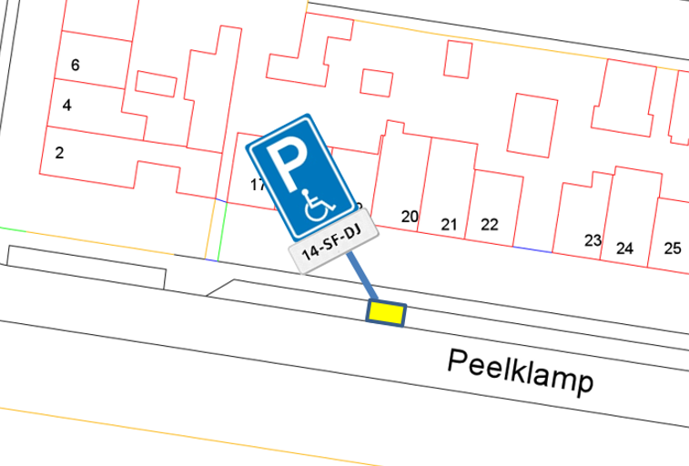

namens burgemeester en wethouders van Deurne
Naglaa Bellakhal
teamleider Beheer en Realisatie
Hebt u vragen of behoefte aan uitleg over dit besluit? Neemt u dan contact op met het Klantcontactcentrum via het algemene telefoonnummer van de gemeente Deurne 0493 – 387 711 of via de website www.deurne.nl.
Als u het niet eens bent met dit besluit en u door dit besluit rechtstreeks in uw belang wordt getroffen, kunt u een gemotiveerd bezwaarschrift hiertegen indienen bij burgemeester en wethouders, Postbus 3, 5750 AA Deurne. Dit kan tot 6 weken na de dag van verzending van het besluit. In het bezwaarschrift moet u tenminste het volgende opnemen: uw naam en adres, de datum, een omschrijving van het besluit waartegen u bezwaar maakt en de reden(en) van uw bezwaar. U moet het bezwaarschrift ook ondertekenen.
Het maken van bezwaar schorst de werking van het besluit niet. Daarom kunt u als u een spoedeisend belang heeft de voorzieningenrechter van de Rechtbank Oost-Brabant, sector Bestuursrecht verzoeken een voorlopige voorziening te treffen (bijvoorbeeld schorsing van het besluit). Aan het indienen van een verzoek om voorlopige voorziening zijn kosten verbonden.
Het postadres van de rechtbank is Rechtbank Oost-Brabant, sector Bestuursrecht, Postbus 90125, 5200 MA ’s-Hertogenbosch. Kijkt u voor meer informatie op http://loket.rechtspraak.nl/bestuursrecht. of informeert u bij de griffie van de Rechtbank Oost-Brabant (tel. 073 –6202020).

